

МУНИЦИПАЛЬНОЕ БЮДЖЕТНОЕ ДОШКОЛЬНОЕ ОБРАЗОВАТЕЛЬНОЕ  
 УЧРЕЖДЕНИЕ № 75 «АЛЕНЬКИЙ ЦВЕТОЧЕК» **Стихи ко Дню Победы   
для детей   
2ой младшей группы  
  
  
  
  
  
  
  
  
  
Подготовила воспитатель 12 группы «Медуница»  
Драганова Ирина Ульяновна**

*Когда малыши рассказывают про войну, это всегда очень трогательно. Выбирайте по душе строчки и готовьтесь к празднику.*

✨✨✨✨✨✨✨✨✨✨✨✨✨✨✨✨✨✨✨✨

День Победы 9 Мая –  
Праздник мира в стране и весны.  
В этот день мы солдат вспоминаем,  
Не вернувшихся в семьи с войны.  
В этот праздник мы чествуем дедов,  
Защитивших родную страну,  
Подарившим народам Победу  
И вернувшим нам мир и весну!

✨✨✨✨✨✨✨✨✨✨✨✨✨✨✨✨✨✨✨✨

Мир и дружба всем нужны,  
Мир важней всего на свете,  
На земле, где нет войны,  
Ночью спят спокойно дети.  
Там, где пушки не гремят,  
В небе солнце ярко светит.  
Нужен мир для всех ребят.  
Нужен мир на всей планете!

✨✨✨✨✨✨✨✨✨✨✨✨✨✨✨✨✨✨✨✨

Ветеран – боец бывалый,

Повидал за жизнь немало.

Он с отвагою в бою

Защищал страну свою!

В День Победы засверкали

На груди его медали.

На груди его — медали!

Мы с сестрой их сосчитали.

✨✨✨✨✨✨✨✨✨✨✨✨✨✨✨✨✨✨✨✨

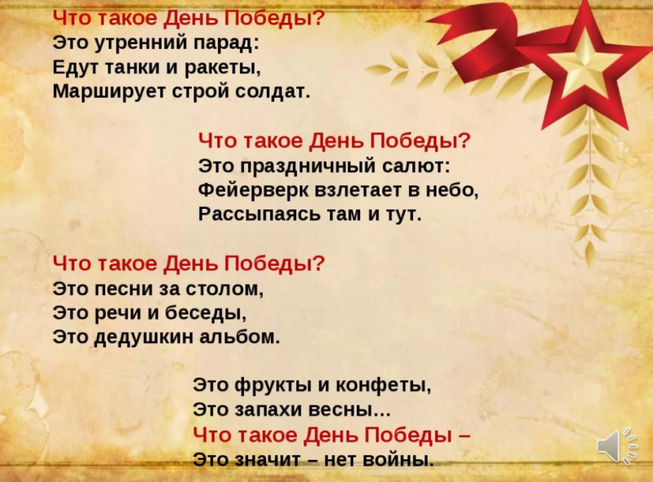

✨✨✨✨✨✨✨✨✨✨✨✨✨✨✨✨✨✨✨✨

**День Победы**

День Победы – светлый праздник,  
Я ему так рад,  
Потому что вместе с дедом  
Еду на парад!

Я хочу в строю военном  
Вместе с ним пройти,  
Знамя красное Победы  
Вместе с ним нести!

Пусть мой дедушка узнает –  
Буду я в строю,  
Защищать, как он, смогу я  
Родину свою!  
*Автор: Н. Майданик*

✨✨✨✨✨✨✨✨✨✨✨✨✨✨✨✨✨✨✨✨

**День Победы**

Майский праздник —  
День Победы  
Отмечает вся страна.  
Надевают наши деды  
Боевые ордена.

Их с утра зовёт дорога  
На торжественный парад.  
И задумчиво с порога  
Вслед им бабушки глядят.  
*Автор: Т. Белозеров*

✨✨✨✨✨✨✨✨✨✨✨✨✨✨✨✨✨✨✨✨

**Что за праздник?**

В небе праздничный салют,  
Фейерверки там и тут.  
Поздравляет вся страна  
Славных ветеранов.

А цветущая весна  
Дарит им тюльпаны,  
Дарит белую сирень.  
Что за славный майский день?  
*Автор: Н. Иванова*

✨✨✨✨✨✨✨✨✨✨✨✨✨✨✨✨✨✨✨✨



✨✨✨✨✨✨✨✨✨✨✨✨✨✨✨✨✨✨✨✨

**Обелиски**

Стоят в России обелиски,  
На них фамилии солдат…  
Мои ровесники мальчишки  
Под обелисками лежат.  
И к ним, притихшие в печали,  
Цветы приносят полевые  
Девчонки те, что их так ждали,  
Теперь уже совсем седые.  Автор: А. Терновский

✨✨✨✨✨✨✨✨✨✨✨✨✨✨✨✨✨✨✨✨

В небе праздничный салют,  
Фейерверки там и тут.  
Поздравляет вся страна  
Славных ветеранов.  
А цветущая весна  
Дарит им тюльпаны,  
Дарит белую сирень.  
Что за славный майский день?

✨✨✨✨✨✨✨✨✨✨✨✨✨✨✨✨✨✨✨✨

День победы! День победы!  
В небе праздничный салют.  
Отмечают этот праздник  
Все вокруг — и там, и тут.

Я желаю всем на свете  
Мира, счастья и тепла.  
Без войны, под мирным небом,  
Чтобы жили мы всегда!

✨✨✨✨✨✨✨✨✨✨✨✨✨✨✨✨✨✨✨✨

День Победы — славный праздник,  
Память бережно храним,  
Ветеранов поздравляем,  
Им — «Спасибо!» говорим.

Каждый житель земли нашей  
Пусть всегда живет в любви,  
Небо будет чистым самым,  
Будут радостными дни.  
✨✨✨✨✨✨✨✨✨✨✨✨✨✨✨✨✨✨✨✨



✨✨✨✨✨✨✨✨✨✨✨✨✨✨✨✨✨✨✨✨

С папой, с мамой в День Победы  
Мы выходим на парад.  
Я несу портрет прадеда,  
Очень горд я, очень рад.

Пусть же все, кому досталось  
Это небо без войны,  
Памяти своих героев  
Будут навсегда верны!

✨✨✨✨✨✨✨✨✨✨✨✨✨✨✨✨✨✨✨✨

**Пусть дети не знают войны**

Войны я не видел, но знаю,  
Как трудно народу пришлось,  
И голод, и холод, и ужас –  
Всё им испытать довелось.

Пусть мирно живут на планете,  
Пусть дети не знают войны,  
Пусть яркое солнышко светит!  
Мы дружной семьёй быть должны!

✨✨✨✨✨✨✨✨✨✨✨✨✨✨✨✨✨✨✨✨

**Рассказ ветерана**

Я, ребята, на войне  
В бой ходил, горел в огне.  
Мёрз в окопах под Москвой,  
Но, как видите, — живой.  
Не имел, ребята, права  
Я замёрзнуть на снегу,  
Утонуть на переправах,  
Дом родной отдать врагу.  
Должен был прийти я к маме,  
Хлеб растить, косить траву.  
В День Победы вместе с вами  
Видеть неба синеву.  
Помнить всех, кто в горький час  
Сам погиб, а землю спас…  
Я веду сегодня речь  
Вот о чём, ребята:  
Надо Родину беречь  
По-солдатски свято! Автор: *(В. Степанов)*

✨✨✨✨✨✨✨✨✨✨✨✨✨✨✨✨✨✨✨✨

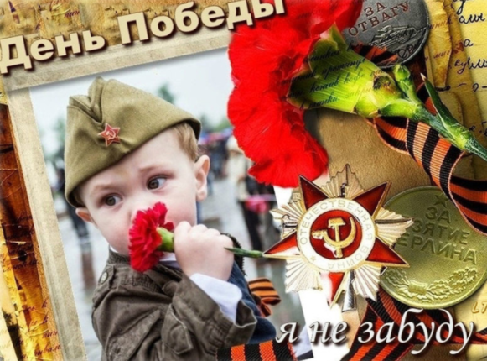

✨✨✨✨✨✨✨✨✨✨✨✨✨✨✨✨✨✨✨✨

**Дорогие ветераны**

Дорогие ветераны!  
Мир вам шлёт поклон земной,  
И на всех меридианах  
Чтут ваш подвиг фронтовой.

В этот светлый день России  
Постарайтесь не грустить.  
Выше голову, родные,  
Дай вам Бог ещё пожить!

✨✨✨✨✨✨✨✨✨✨✨✨✨✨✨✨✨✨✨✨

**Никто не забыт**

«Никто не забыт и ничто не забыто» —  
Горящая надпись на глыбе гранита.  
Поблекшими листьями ветер играет  
И снегом холодным венки засыпает.  
Но, словно огонь, у подножья – гвоздика.  
Никто не забыт и ничто не забыто.  
*(А. Шамарин)*

✨✨✨✨✨✨✨✨✨✨✨✨✨✨✨✨✨✨✨✨

С Днем Победы поздравляю,

Мира всей стране желаю,

Неба ясного, добра,

Быть едиными всегда!

Я немного подросту,

И в солдаты я пойду,

Буду всех я защищать, И покой оберегать

Всем тем, кто стойко мог держать удар,

Горой за нас стоял всегда в бою,

И подарил бесценный всем нам дар —

Свободу, мир и даже жизнь свою.

Мы всех вас чтим, и будем вечно помнить:

Что вы нам День победы принесли.

И своей смелою, нелегкою судьбою

Счастливые нам подарили дни.

✨✨✨✨✨✨✨✨✨✨✨✨✨✨✨✨✨✨✨✨

День победы светлый и тревожный,

На глазах слезу не удержать,

Ведь забыть нельзя и невозможно,

Ту войну, что больно вспоминать.

Ветераны головы склонили,

Веет холодом гранитный стан,

Низкий вам поклон, наши родные,

Что покой и мир вы дали нам!

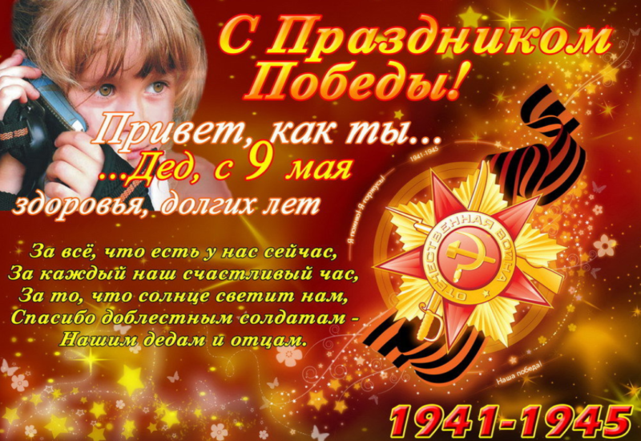

Очень много строк написано к празднику, мы постарались найти поздравления, которые легко запомнить, но невозможно забыть!   
Никто кроме нас не научить новое поколение чтить павших и помнить, что сделали наши предки для Родины.

₽